<Operação ${sistema}>

DOCUMENTO DESIGN DE SOLUÇÃO – (SDD)

<${empresa}>

Sumário

1 HISTORICO DO DOCUMENTO 3

1.1 Autores. 3

1.2 Controle de Versão. 3

2 INTRODUÇÃO. 3

2.1 Objetivo. 3

2.2 Escopo / Step by Step. 3

2.3 Orquestração. 3

3 REPOSITORIO. 4

3.1 Caminho do Repositório. 4

4 TOPOLOGIA. 4

4.1 Fluxograma. 4

4.2 Tecnologias Usadas. 4

4.3 Acessos. 5

4.4 Sistemas Envolvidos. 5

5 DADOS. 5

5.1 Input dos Dados. 5

5.2 Output dos Dados. 5

6 EXCEÇÕES. 5

7 TESTES E EVIDÊNCIAS. 5

# HISTORICO DO DOCUMENTO

## Autores.

|  |  |  |  |
| --- | --- | --- | --- |
| Data | Revisão | Autor | Descrição |
| ${data} | 1.0 | ${autor} | Autor do documento |

## Controle de Versão.

|  |  |  |  |  |  |  |
| --- | --- | --- | --- | --- | --- | --- |
| **Data** | **Versão** | **Cargo** | **Nome** | **Departamento / Área** | **Função** | **Comentário** |
| ${data} | V1.0 | Desenvolvedor | ${autor} | Desenvolvimento | Desenvolvedor | Criação do documento |

# INTRODUÇÃO.

## Objetivo.

Acessar o endereço aplicação (${sistema}), efetuando login com as credencias (usuário e senha) fornecidos pela API “Tô Logado”.

## Escopo / Step by Step.

1. Acessar a url fornecida.

# REPOSITORIO.

## Caminho do Repositório.

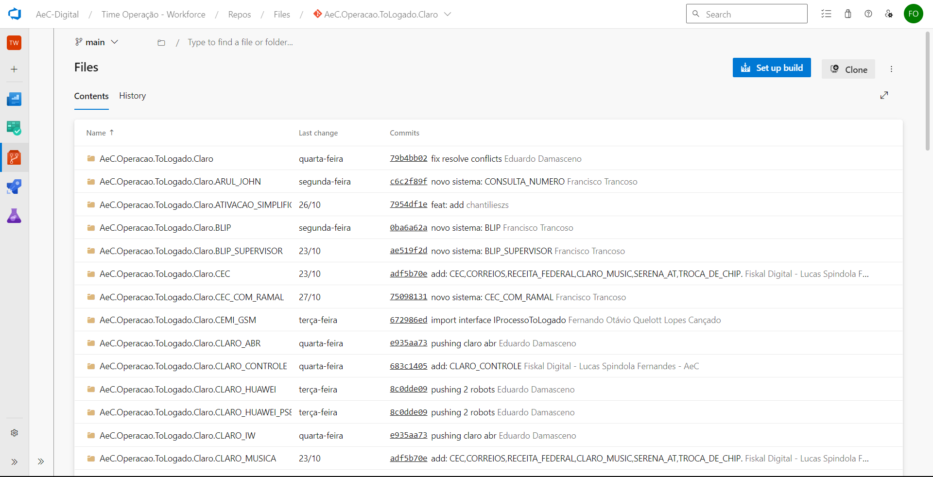

# TOPOLOGIA.

Durante o processo de desenvolvimento foi seguido a topologia padrão do projeto “Tô Logado”

### Fluxograma

## Tecnologias Usadas.

|  |  |
| --- | --- |
| Tecnologia | Descrição |
| DOTNET 4.0 | Plataforma da Microsoft com bibliotecas e frameworks específicos |
| C# | Linguagem Padrão usada |
| ${biblioteca} | Biblioteca para Automação e testes Automatizados. |

## 

## Sistemas Envolvidos.

|  |  |  |
| --- | --- | --- |
| Sistema | Descrição | Área Responsável |
| “Tô Logado” | Sistema de gestão de acessos | Área de sistemas – AeC |
| ${sistema} | Sistema de atendimento usando pela operação ${sistema}. | Ti - ${empresa} |

# DADOS.

## Input dos Dados.

Dados enviados através da API “Tô Logado”.

## Output dos Dados.

Conforme solicitação do cliente (AeC), a fim de não expor dados sensíveis de clientes por questões de segurança da informação/LGPD utilizaremos no processo de automação (RPA) usuários fictícios. Portanto a saída do processo será a mensagem de erro padrão do sistema.

# EXCEÇÕES.

|  |  |
| --- | --- |
| Exceção | Ação |
| Sistema indisponível | Exibe a seguinte mensagem: Não foi possível acessar o sistema. Caso o problema persista favor verificar acesso junto a TI. |
| Usuário e/ou senha em branco. | Falha no login. Usuário e/ou senha em branco!  Caso o problema persista, favor entrar em contato com administrador do sistema. |